VHDL → SystemVerilog 转换规则底板模板
文档用途 | 用于搭建 VHDL 转 SystemVerilog 的统一转换规范底板。当前版本重点提供章节框架、表格字段和初始分类示例，便于后续按项目持续扩充。

1. 类型映射规则
ID | 类型 | VHDL模式 | SV模式 | 条件 | 示例 | 说明
T-001 | 逻辑与位类型 | std_logic / std_ulogic / bit / std_logic_vector / bit_vector | logic / bit / logic[...] / bit[...] | 用于单比特、位向量、普通连线与寄存器建模；优先保证 4 态语义与位宽方向一致 | signal a: std_logic; → logic a;  signal b: std_ulogic; → logic b;  signal c: bit; → bit c;  signal d: std_logic_vector(7 downto 0); → logic [7:0] d;  signal e: bit_vector(7 downto 0); → bit [7:0] e; | std_logic/std_logic_vector 是 4态； bit/bit_vector 是 2态； 只有确认原设计不依赖 X/Z/多驱动解析时，才允许往 bit 收缩
T-002 | 数值与算术类型 | signed / unsigned / integer / natural / positive / integer range | logic signed[...] / logic[...] / int / int unsigned / logic signed[...] / logic[...] | 用于算术、比较、计数、索引；必须显式保持 signedness 和取值范围 | signed(x) → $signed(x)  unsigned(x) → $unsigned(x)  variable i: integer; → int i;  variable n: natural; → int unsigned n;  variable p: positive; → int unsigned p;  signal idx: integer range 0 to 15; → logic [3:0] idx  (若该对象主要用于索引、计数、位宽明确且不做通用整数算术，可落成定宽 logic/int unsigned;否则优先保留为 int / int unsigned，并在说明里写清原 range 约束) | integer 通常先映射为 int；natural/positive 无直接强约束等价，需靠说明或检查补足；有明确范围时建议收窄位宽
T-003 | 复合与数组类型 | record / enum / array / multi-dim array / unconstrained array | typedef struct packed/struct / typedef enum logic[...] / packed 或 unpacked array / 参数化数组或开放数组 | 先判断是否要求连续打包、是否依赖索引方向、是否为参数化数组；RTL 场景下 unconstrained array 不得机械映射为动态数组 | type t_rec is record a:std_logic; b:std_logic_vector(3 downto 0); end record; → typedef struct packed {logic a; logic [3:0] b;} t_rec;  type state_t is (IDLE,RUN,DONE); → typedef enum logic [1:0] {IDLE,RUN,DONE} state_t;  type t_arr is array(0 to 3) of std_logic_vector(7 downto 0); → typedef logic [7:0] t_arr [0:3]; ；  type t_marr is array(0 to 1) of array(0 to 3) of std_logic; → logic t_marr [0:1][0:3];  type t_uarr is array(natural range <>) of std_logic_vector(7 downto 0); → 需结合上下文固定范围，例如 logic [7:0] data [0:DEPTH-1]; | 成员全是定宽 packed 元素，且原 record 用于位拼接/总线接口 → typedef struct packed；若含 unpacked array、字符串、非定宽对象，或主要作为层级化聚合 → typedef struct。数组要区分“元素位宽”和“数组维度”；  unconstrained array 不应直接映射为 typedef ... []，RTL 下应结合 parameter/常量固定维度，无法确定范围时标记待审。
T-004 | 派生与约束类型 | subtype | typedef 或带说明的等价基础类型 | 适用于 VHDL 中“别名 + 约束”类型；需判断是否保留范围信息 | subtype nibble_t is std_logic_vector(3 downto 0); → typedef logic [3:0] nibble_t;  subtype idx_t is integer range 0 to 15; → typedef logic [3:0] idx_t | subtype 本质是对已有类型再约束；SV 中通常靠 typedef 落地，额外范围约束需在说明或检查规则中补充
T-005 | 字符串与字符类型 | character / string | byte / string / byte array | 需区分是固定长度索引访问，还是一般文本传递 | variable c: character; → byte c;  constant s: string := "ABC"; → string s = "ABC";  constant t: string(1 to 4) := "ABCD"; → byte t[1:4] = '{"A","B","C","D"};  (若是 RTL 综合代码中的字符串，应映射为显式位宽的 logic [WIDTH-1:0]) | character 常落为 byte；string 若仅做文本可直接映射，若依赖固定长度和下标，建议改为 byte array
T-006 | 特殊与非综合类型 | real / time / access / file / protected / physical | real / time / 不自动转换 / 不自动转换 / class或不自动转换 / 不自动转换或改写为time/整数 | 多数属于 testbench、行为建模或特殊语义；默认不进入 RTL 自动转换主线 | variable r: real; → real r;  constant Tpd: time := 10 ns; → time Tpd = 10ns;  type p_t is access node_t; → 不自动转换  file f: text; → 不自动转换  protected type fifo_pt is ... → 不自动转换/人工改写  type len_t is range 0 to 100 units mm; cm = 10 mm; end units; → 不自动转换 | 需人工审查；只有 real/time 可在仿真场景部分保留

2. 声明映射规则
ID | 类型 | VHDL模式 | SV模式 | 条件 | 示例 | 说明
D-001 | 内部对象声明 | signal / variable / constant | logic / bit / int / localparam | 先完成类型映射，再决定声明类型 | signal a : std_logic; → logic a;  signal data : std_logic_vector(7 downto 0); → logic [7:0] data;  variable temp : integer; → int temp;  constant WIDTH : integer := 8; → localparam int WIDTH = 8; | signal 一般映射为模块级对象；variable 多映射为过程内局部变量；constant 优先映射为 localparam
D-002 | 端口方向声明 | in / out / inout / buffer / linkage | input / output / inout / 特殊处理 / 不自动转换 | 需根据端口是否只读、只写、双向、多驱动决定 | a : in std_logic; → input logic a;  y : out std_logic_vector(7 downto 0); → output logic [7:0] y;  io : inout std_logic; → inout logic io;(仅适用于单驱动双向抽象；涉及解析型/三态语义时需人工确认)  q : buffer std_logic; → output logic q; | in/out/inout 可直接映射；buffer 在 SV 中通常改为 output + 内部信号；linkage 一般不建议自动转换
D-003 | 端口类型与接口写法 | entity ... port(...) | module ... (...) | 需同时处理方向、类型、位宽、接口顺序 | entity demo is port  (clk: in std_logic; rst: in std_logic; data: in std_logic_vector(7 downto 0); q: out std_logic_vector(7 downto 0)); end;  →  module demo  (input logic clk, input logic rst, input logic [7:0] data, output logic [7:0] q); | 重点是“类型如何出现在接口里；
D-004 | 参数声明 | generic (...) | parameter / localparam | 适用于模块可配置项；需保留默认值和类型语义 | generic (WIDTH : integer := 8); → parameter int WIDTH = 8;  generic (DEPTH : natural := 16); → parameter int unsigned DEPTH = 16;  constant ID : integer := 3; → localparam int ID = 3; | generic 对外配置，优先转 parameter；模块内部固定常量，优先转 localparam
D-005 | 初值与默认值声明 | signal := ... / variable := ... / generic 默认值 / 端口默认值名 | 声明赋初值 / always_comb 默认赋值 / parameter 默认值 / 端口默认值需单独处理义 | 需区分“声明初值”“复位值”“组合默认值”三种语义 | signal flag : std_logic := '0'; → logic flag = 1'b0;(需查看是否为复位)  variable cnt : integer := 0; → int cnt = 0;  generic (WIDTH : integer := 8); → parameter int WIDTH = 8;  port(a : in std_logic := '0'); → input logic a /* default='0',需人工确认 */ | VHDL 端口默认值在 SV 模块端口中通常不能机械等价；组合逻辑中的默认赋值更常应放进 always_comb 内部，而不是只写在声明处
D-006 | 实例化来源规则 | component instantiation / entity instantiation | module instantiation | 需先解析被实例化对象名、参数覆盖和端口关联；entity 的architecture 名通常不直接保留 | u0 : adder port map(a=>a,b=>b,y=>y); → adder u0 (.a(a), .b(b), .y(y));  u1 : entity work.adder(rtl) port map(a=>a,b=>b,y=>y); → adder u1 (.a(a), .b(b), .y(y)); | component/entity 实例最终都映射为 SV module 实例；实例名通常保留；若原代码依赖特定 architecture/configuration，需人工确认
D-007 | 参数与端口关联规则 | generic map / port map / named association / positional association | #(...) / (...) / .name(sig) / 位置连接 | named association 优先；仅当顺序完全一致时才使用 positional association | u0 : mod generic map(WIDTH=>8) port map(clk=>clk,rst=>rst,q=>q); → mod #(.WIDTH(8)) u0 (.clk(clk), .rst(rst), .q(q));  u1 : mod port map(a,b,y); → mod u1 (a,b,y); | generic map 对应参数覆盖，port map 对应端口连接；为减少顺序风险，规范上建议优先转具名关联
D-008 | open 关联规则 | open | .port() / 改写为具名空连接 | 仅适用于允许悬空的端口；位置关联遇到 open 时建议改写为具名关联 | u0 : mod port map(clk=>clk, q=>open); → mod u0 (.clk(clk), .q()); | SV 中 open 更适合写成具名空连接；输入端若出现 open，不建议机械转换，需人工确认是否改为 tie-off
D-009 | 特殊声明 | alias / shared variable / buffer 特殊读回 / file 对象出现在接口或声明中 | 人工改写 / 拆分实现 / 不自动转换 | 仅在特定工程、TB、共享建模中出现 | alias data_lsb : std_logic is data(0); → 不直接自动转换，改为 assign/局部引用  shared variable gv : integer; → 不建议自动转换为普通 RTL 变量  q : buffer std_logic; → output logic q + 内部镜像信号 | 需人工审查

3. 语句映射规则
ID | 类型 | VHDL模式 | SV模式 | 条件 | 示例 | 说明
C-001 | 赋值语句 | variable := ...；signal <= ...（出现在 process / function / procedure 内） | = / <= | 必须先判定 process 类型，再判定对象是否跨周期保留状态 | temp := a + b; → temp = a + b;  y <= a and b;（组合 process 内）→ y = a & b; ；  q <= d;（时钟 process 内）→ q <= d; | := 不能机械统一映射为 =。组合逻辑中，variable 通常映射为局部变量并使用阻塞赋值 =；在 always_ff 中，若原 variable 仅作为本周期内部中间计算量，可保留为局部变量并使用 =；若原 variable 跨周期保持状态或被综合为寄存器，则应提升为 SV 状态对象（如模块级 logic），并在 always_ff 中使用非阻塞赋值 <=。signal <= 也不能机械统一映射，需结合组合/时序语义判定。
C-002 | 聚合与默认赋值 | (others => '0') /(others => '1') | '0 / '1 / '{default:...} | 适用于向量、结构体、数组初始化 | result := (others => '0'); → result = '0;  mantissa := (others => '1'); → mantissa = '1; | packed 向量优先用 '0/'1；  '0/'1 主要用于 packed integral type；  复杂对象可用 '{default:'0}；  对 unpacked array / struct / 多层对象，优先 '{default:...}
C-003 | 条件与分支语句 | if / elsif / else  case / when / when others | if / else if / else  case / default | 组合逻辑中应保证分支完整，避免锁存 | if a='1' then y<=b; elsif c='1' then y<=d; else y<=e; end if; → if (a) y = b;else if (c) y = d; else y = e;  when others => → default: | elsif → else if  others → default
C-004 | 循环语句 | for / while / loop / next / exit | for / while / continue / break | RTL 优先静态边界 for；while/loop 需确认可综合性 | for i in 0 to 7 loop sum := sum + data(i); end loop; → for (int i=0; i<=7; i++) sum = sum + data[i];  next; → continue;  exit; → break; | for 最适合自动转换；动态循环应提高审查级别
C-005 | process 分类规则 | process(a,b);  process(clk); | always_comb；always_ff；always_latch | 必须先分类，再决定内部赋值形式 | process(a,b) → always_comb  process(clk) if rising_edge(clk) → always_ff @(posedge clk)  process(clk,rst) 异步复位 → always_ff @(posedge clk or posedge/negedge rst)  源代码明确意图实现锁存器 → always_latch | 要优先看 rising_edge/falling_edge；  process 语义判定优先于赋值符号判定；
C-006 | 并发语句 | 并发简单赋值；when ... else；  with ... select；  block | assign；?:；always_comb + case；begin : name ... end | 仅适用于 process 外部的并发描述 | y <= a and b; → assign y = a & b;  y <= a when sel='1' else b; → assign y = sel ? a : b;  with sel select y <= a when "00", b when others; → always_comb  case(sel) ... endcase | 与 process 内顺序语句分开处理

4. 子程序与封装映射规则
ID | 类型 | VHDL模式 | SV模式 | 条件 | 示例 |  | 说明
F-001 | function 规则 | function ... return ... is ... begin  end function; | Function automatic ...  endfunction | 适用于纯组合计算、单返回值、无时序控制 | function add_func(a : integer; b : integer) return integer is begin return a + b; end function;  →  function automatic int add_func(input int a, input int b); return a + b; endfunction | VHDL function 通常优先映射为 SV function
F-002 | procedure 规则 | procedure ... is ... begin ...  end procedure; | task automatic ... ; ...  endtask  或内联展开 | 适用于无返回值、可能有多个输出参数的过程封装 | procedure swap(signal a : out std_logic; signal b : out std_logic) is ...  →  task automatic swap(output logic a, output logic b); ... endtask | 若 procedure 仅用于局部简单逻辑，也可直接展开，不一定必须保留成 task；如果 VHDL 的 procedure 是用于 RTL（无时间延迟），应优先映射为带 output 或 ref 参数的 function automatic void
F-003 | function/procedure  调用规则 | func(a,b)/  proc(a,b,c); | func(a,b)/  task调用/内联展开 | 需先判断子程序是单返回值计算，还是过程型封装；对 procedure 不得默认直接映射为 task 调用 | x := add_func(a,b); → x = add_func(a,b);  update_flag(a,b); → update_flag(a,b);(需进行判断) | function 用于表达式；procedure/task 更适合多输出或过程型封装
F-004 | 参数与局部对象规则 | function/procedure 中的 constant / variable / signal 参数与局部变量 | input / output / inout / ref + 局部变量声明 | constant 参数通常映射为 input；  variable 参数按数据流方向映射；  signal 参数不得机械映射，需先确认其更新语义 | function f(constant a : integer) return integer → function automatic int f(input int a);  variable temp : integer; → int temp;  procedure p(signal a : out std_logic) is ...  → 不得直接机械写为 output logic a，需先确认是否保持原信号语义 | function 内局部变量通常直接映射为 SV 局部变量；方向语义要保持清晰
F-005 | package 规则 | package ... is ... end package; | package ... ; ... endpackage | 适用于公共类型、常量、函数声明的集中封装 | package math_pkg is constant WIDTH : integer := 8; function add_func(...) return integer; end;  →  package math_pkg; localparam int WIDTH = 8; function automatic int add_func(...); ... endfunction endpackage | VHDL package 与 SV package 总体是一一对应的
F-006 | package body 规则 | package body ... is ... end package body; | 直接并入 package 中实现 | SV 没有与 package body 完全对应的独立二段式结构 | package body math_pkg is function add_func(...) return integer is ... end function; end;  →  package math_pkg; function automatic int add_func(...); ... endfunction endpackage | VHDL 的“声明/实现分离”在 SV 中通常合并到同一个 package 中
F-007 | 库与导入规则 | library ieee; use ieee.std_logic_1164.all; use work.my_pkg.all; | import pkg::*; 或保留必要 include/import | 需区分标准库、自定义包、厂商包 | use work.fp_pkg.all; → import fp_pkg::*; | VHDL 的 library/use 体系在 SV 中通常简化为 import package::*；标准库类型则直接映射为 SV 基础类型

5. generate与参数转换映射规则
ID | 类型 | VHDL模式 | SV模式 | 条件 | 示例 | 说明
GNR-001 | 参数化规则 | generic；generic 默认值；generic map；派生常量 | parameter；localparam；实例化参数覆盖 #(...) | 由参数决定、在展开期确定的结构 | generic (WIDTH : integer := 8); → parameter int WIDTH = 8;  constant AW : integer := clog2(DEPTH); → localparam int AW = $clog2(DEPTH);  u1 : entity work.mod generic map (WIDTH => 16) port map (...); → mod #(.WIDTH(16)) u1 (...); | 主要为参数设置、覆盖和使用
GNR-002 | generate与参数驱动结构 | if generate；for generate；参数参与位宽、维度、实例数量、结构选择 | generate if；genvar + for-generate；参数化位宽/维度/结构 | 参数必须是展开期常量；for generate 的索引用 genvar | signal data : std_logic_vector(WIDTH-1 downto 0); → logic [WIDTH-1:0] data;  gen_reg : if USE_REG = true generate ... end generate; → generate if (USE_REG) begin : gen_reg ... end endgenerate  gen_blk : for i in 0 to 3 generate ... end generate; → genvar i; generate for (i=0; i<4; i++) begin : gen_blk ... end endgenerate | 注意与运行时 if 区分

6. 属性、位宽、索引方向映射规则
ID | 类型 | VHDL模式 | SV模式 | 条件 | 示例 | 说明
A-001 | 属性与边界规则 | 'length / 'high / 'low / 'left / 'right / 'range | $bits(...)；显式上下界；参数化边界表达式 | 需结合对象声明方向和类型推导，数组或多维对象不得机械替换 | a'length → $bits(a)  （仅当 a 为单维 packed 向量时）  a'high / a'low → 上下界常量或参数表达式  a'range → 按声明范围展开 | 'left/'right/'high/'low 往往依赖原声明方向；RTL 下建议优先展开成明确边界
A-002 | 拼接规则 | "001" & abc；a & b | {3'b001, abc}；{a, b} | 需确认常量宽度、拼接顺序和目标位宽 | a1 <= "001" & abc; → assign a1 = {3'b001, abc}; | & 在这里表示位拼接，不是按位与；属于高频基础自动规则
A-003 | 扩展与截断规则 | resize | 显式位宽赋值 + $signed/$unsigned + 截断表达式 | 需明确是零扩展、符号扩展还是低位截断 | a <= std_logic_vector(resize(unsigned(abc), a'length)); → assign a = logic [A_W-1:0]'($unsigned(abc));  a1 <= std_logic_vector(resize(signed(abc1), a1'length)); → assign a1 = logic signed [A1_W-1:0]'($signed(abc1)); | 必须强调语义：无符号高位补0，有符号符号位扩展，目标位宽更小时通常截低有效位  目标位宽更大：无符号补 0，有符号补符号位；  目标位宽更小：默认截断高位，但必须确认与原设计意图一致。
A-004 | 索引与切片规则 | a(i)；a(7 downto 0)；a(i+3 downto i) | a[i]；a[7:0]；a[i+3:i] | 需先确认对象是向量还是数组，并确认方向关系 | b_value(i) → b_value[i]  data(7 downto 0) → data[7:0] | 索引替换简单但高频；切片规则不能漏，否则位序和边界很容易出错
A-005 | 方向规则 | downto / to | 保持原方向的 packed range，或在严格受控下统一改写方向 | 原则上保持原索引方向不变；仅在跨模块接口或项目规范强制统一总线方向时，才允许做方向归一化 | std_logic_vector(7 downto 0) → logic [7:0]  std_logic_vector(0 to 7) → logic [0:7] | 默认策略是保持原方向不变，以避免索引、切片和位序错乱。仅当项目明确要求统一为下降方向时，才允许做方向翻转；此时必须同步重写全部索引、切片及基于 'left/'right/'range 的表达式，并通过工具或严格审查保证位序一致，不建议人工局部改写。
A-006 | 幂运算 | ** | << 或保留 ** | 当且仅当底数为 2 时，优先改写为移位；其他情况需确认工具支持与语义等价性 | 2 ** N → logic [W-1:0]'(1) << N | 使用可明确综合的写法
A-007 | 进制字面量规则 | x"FF" / o"17" / b"1010" | 8'hFF / 6'o17 / 4'b1010 | 需显式确认位宽；位宽由原字面量长度推导 | x"FF" → 8'hFF；  o"17" → 6'o17；  b"1010" → 4'b1010 | 十六进制每位 4 bit，八进制每位 3 bit，二进制每位 1 bit；不建议丢掉原宽度信息
A-008 | 单值与 std_logic 字面量规则 | '0' / '1' / 'Z' / 'X' / 'U' / 'W' / 'L' / 'H' / '-' | 1'b0 / 1'b1 / 1'bz / 1'bx / 特殊处理 | 仅当目标是单比特或位向量元素时直接映射；需确认是否接受语义折损 | '0' → 1'b0；  '1' → 1'b1；  'Z' → 1'bz；  'X' → 1'bx | SV 原生只覆盖 0/1/x/z 四态；U/W/L/H/- 无完全等价，建议标注为“需人工确认映射策略”，不要机械替换
A-009 | 位串字面量使用规则 | 位串字面量出现在拼接 / 比较 / case 分支中 | 显式带宽位串常量 | 需根据字面量长度补足宽度 | "001" & a → {3'b001, a}  if sel = "10" then → if (sel == 2'b10)  when "10" => → 2'b10: | 位串字面量在拼接、比较、case 中都应显式带宽，避免无宽度常量带来的推导歧义

7. 常用操作符与函数规则映射
ID | 类型 | VHDL模式 | SV模式 | 条件 | 示例 | 说明
U-001 | 比较与逻辑操作符 | = / /= / and / or / not / xor / xnor | == / != / & / | / ~ / ^ / ~^ 或 && / || / ! | 需先区分“按位运算”还是“逻辑判断” | if a = b then → if (a == b)  if a /= b then → if (a != b)  y <= a and b; → y = a & b; | 若原操作数为 VHDL boolean 类型或返回 boolean 的比较表达式（如 if (a = b and c = d)），必须映射为 SV 的逻辑操作符 &&、||；若操作数为位向量类型，则映射为按位操作符 &、|
U-002 | 算术与移位操作符 | + / - / * / sll / srl / sla / sra / rol / ror / ** | + / - / * / << / >> / <<< / >>> / {旋转改写} / << 或保留 ** | 需区分逻辑移位、算术移位、循环移位、幂运算 | a sll 2 → a << 2  a srl 2 → a >> 2  a sra 2 → $signed(a) >>> 2  2 ** N →logic [W-1:0]'(1) << N | sra 要特别注意 符号；rol/ror 一般需改写为拼接+移位；2 ** N 可优先改写成移位
U-003 | 类型转换函数 | unsigned(...) / signed(...) / std_logic_vector(...) / to_integer(...) | $unsigned(...) / $signed(...) / 类型显式转换 / int'(...) | 需保持 signedness 和目标类型语义 | signed(abc) → $signed(abc)  unsigned(abc) → $unsigned(abc)  to_integer(unsigned(a)) → int'($unsigned(a)) | 转换为int的前提是位宽受控；int位宽固定不等价于VHDL的integer的所有用法
U-004 | 数值构造函数 | to_unsigned(...) / to_signed(...) | 显式位宽类型转换 | 目标位宽必须明确；to_unsigned(...) 仅适用于源值非负的场景 | to_unsigned(i, 8) → logic [7:0]'(i)  (前提：i >= 0)  to_signed(i, 8) → logic signed [7:0]'(i) | 这一组本质是“把整数映射到定宽向量”；位宽信息不能丢

- VHDL无法直接转化的特殊情况
ID/类型 | VHDL问题 | SV方案 | 条件 | 代码示例 | 说明
H-001  Function动态位宽 | VHDL中function输入输出位宽动态/输入包含变量/信号 |  |  | 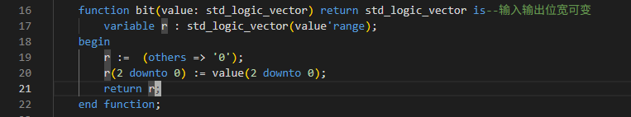 | VHDL源码
 |  | 使用virtual class+static function automatic实现在调用时动态改写位宽 | 需要明确工具是否支持综合 | 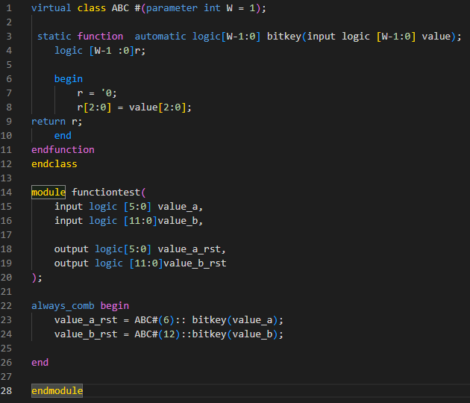 | 优点:参数共享方便；作用域广；语义类似VHDL；无需例化连线  缺点：需明确工具是否支持综合  Efinity支持该语法
 |  | 把function改写在module中实现，使用parameter改动位宽 | function 仅在某个模块内部使用，或一组 function 共享同一组格式参数的场景 | 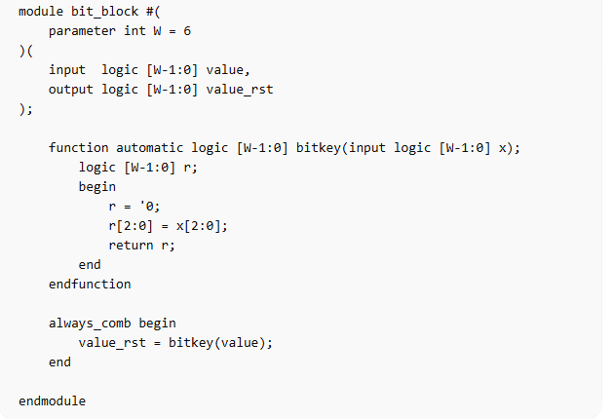 | 优点：参数集中管理；function不需要重写  缺点：作用域收缩为module内部；复用需要重写端口；外部function无法调用module内部function
 |  | 在package中重写多套function | VHDL function属于公共函数，工程中调用少且固定位宽 | 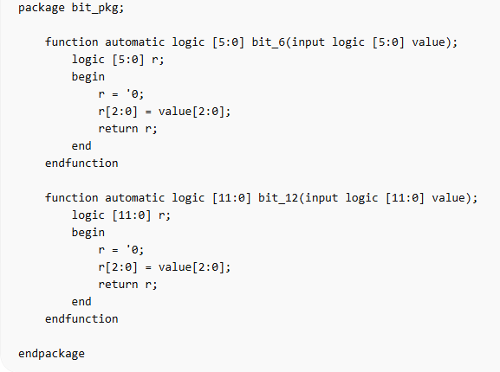 | 优点：作用域清晰，适合复用；  缺点：工作量大
备注 | VHDL：function中的constant编译期计算结果；signal运行时综合为电路  SV：function的调用：编译期计算/运行期综合电路；取决于function的输入
ID/类型 | VHDL问题 | SV方案 | 条件 | 代码示例 | 说明
H-002 | VHDL中resize/ext/sxt的使用 |  |  | 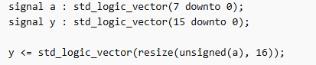  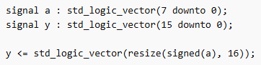 | 使用resize进行有符号或者无符号的位宽扩展  使用ext进行无符号扩展  使用sxt进行有符号扩展  VHDL源码
 |  | 无符号填充0/有符号填充符号位 | 无 | 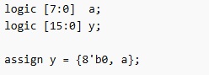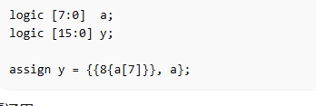 | 优点：语义清晰，代码易读  缺点：需要计算扩展位宽
 |  | 使用系统函数$signed/$unsigned | 无 | 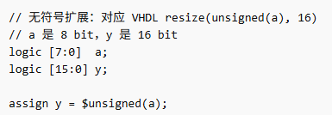  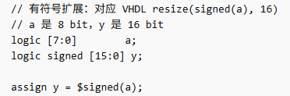 | 右值按有无符号解释  优点：代码简洁  缺点：可读性不如位拼接直观
备注 | 推荐使用直接补零或符号位的写法
ID/类型 | VHDL问题 | SV方案 | 条件 | 代码示例 | 说明
H-003 | VHDL中range未约束数组类型 |  |  | 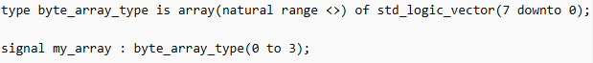 | VHDL源码
 |  | 保留类别名称，和VHDL同样的语义 | 保持原类型 | 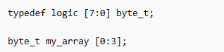 | 同样设置自定义类别
 |  | 约束数组 | 范围已知 | 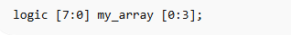 | 最接近 VHDL 语义
备注 | 如果VHDL定义type SV也应对应定义typedef
ID/类型 | VHDL问题 | SV方案 | 条件 | 代码示例 | 说明
H-004 | VHDL中'length、'range、'left、  'right  的使用 |  |  | 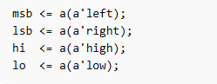 | VHDL源码
 |  | 使用系统函数 | 语义与VHDL最为接近 | 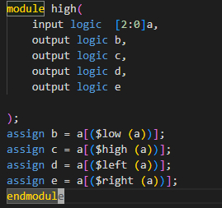  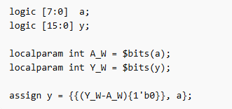 | 优点：语义相似  缺点：取值不直观
 |  | 重新设置位宽 |  | 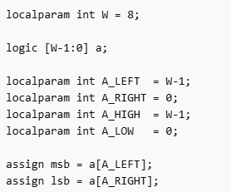  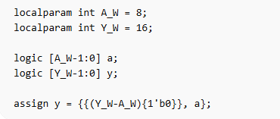  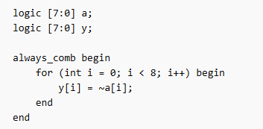 | 优点：代码直观，明确  缺点：需要重新确认VHDL中的位宽和方向
备注 | 在 RTL 转换中，若对象位宽和方向已知，推荐优先转换为显式 localparam 或固定索引。对于 downto 和 to 两种方向，必须区分 left/right 与 high/low 的含义。'length 和 'range 不能机械替换。对于 packed 类型，'length 通常对应 $bits或参数化；对于 unpacked array，'length 对应 $size 或参数 化。'range 通常不直接映射为一个 SV 函数，而是明确显式索引。

